2012-2013学年第二学期高等[机电]B卷参考答案及评分标准
一、判断题
1 | 2 | 3 | 4 | 5
√ | ╳ | √ | ╳ | ╳
二、填空题（本大题共8小题，每小题2分，共16分）。
1. 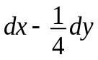 2. 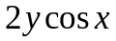 3. 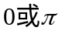 4. 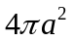
5．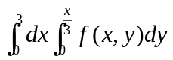 6. 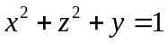 7． __3___ 8. 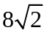
三、求解下列各题（本大题共8小题，每小题7分，共56分）。
- 求过点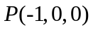且与直线: 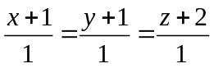垂直相交的直线方程。
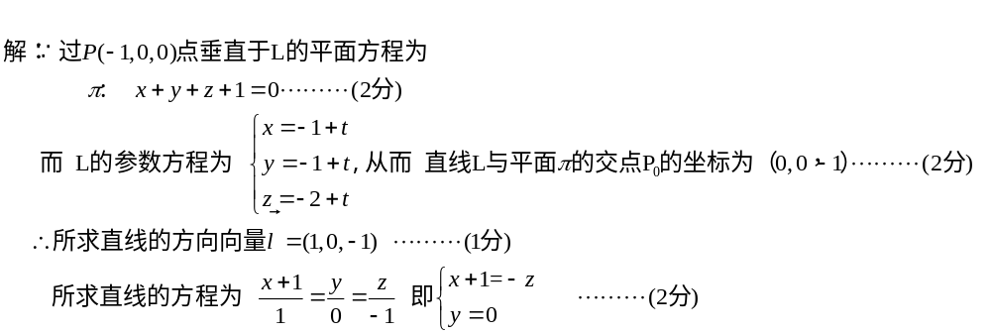2.设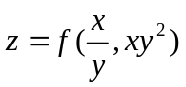，且具有二级连续偏导数，求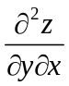。
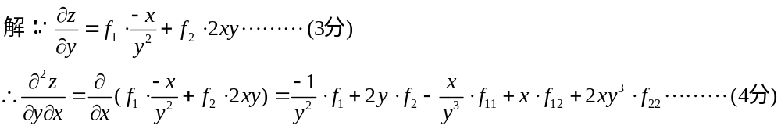
3.求曲面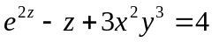在点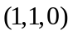处的切平面及法线方程。
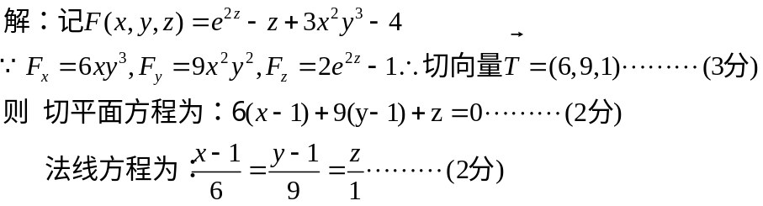

4.计算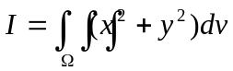，为曲线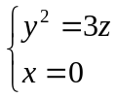绕Z轴旋转一周形成的曲面与平面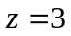围成的区域。
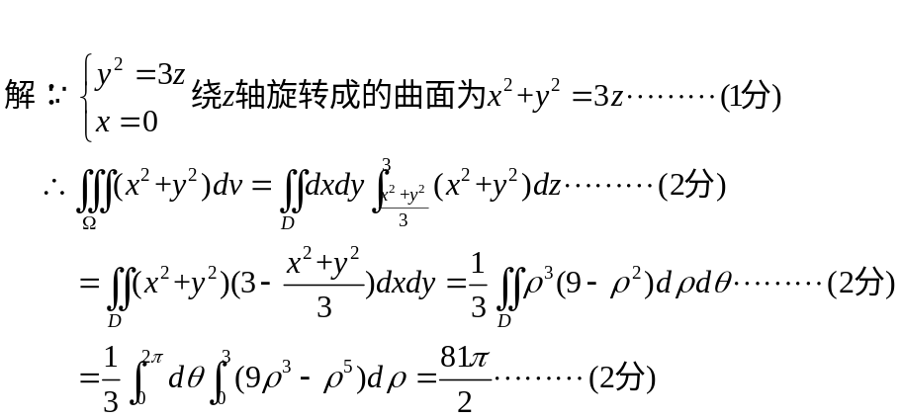
5.计算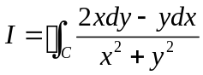，为曲线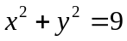的顺时针方向。
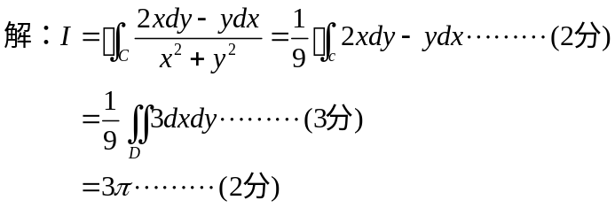
6.求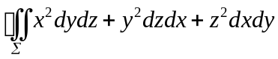，其中是平面所围成的长方体的整个表面的外侧。
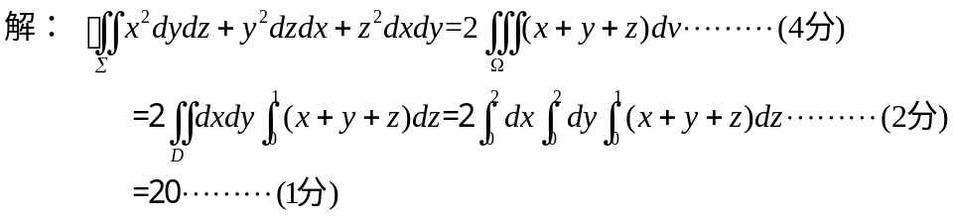
7.判断级数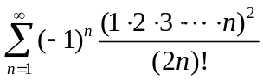的敛散性，如果收敛，是条件收敛？还是绝对收敛？
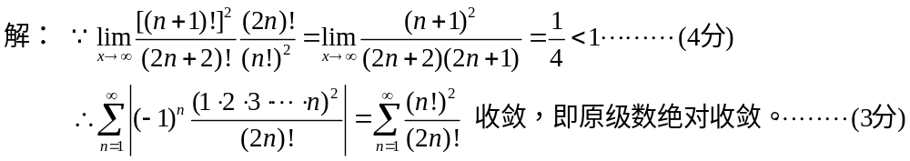

8.将函数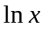展开成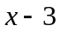的幂级数，并给出其收敛域。
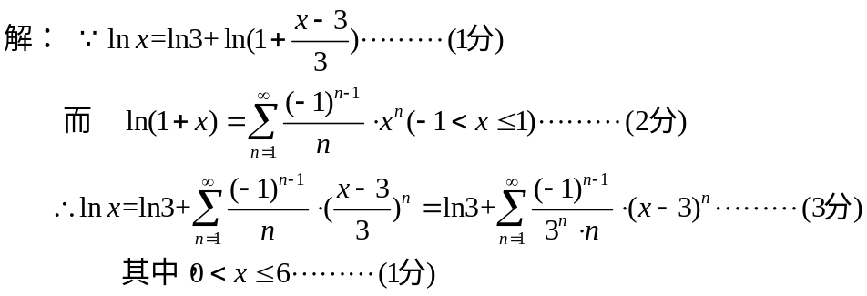
四、应用题和证明题（每小题6分，共18分）
1. 求函数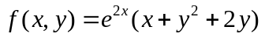的极值点和极值。
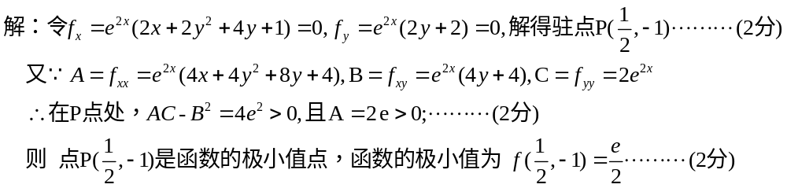
2. 求曲面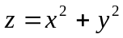被柱面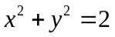截下部分的面积。
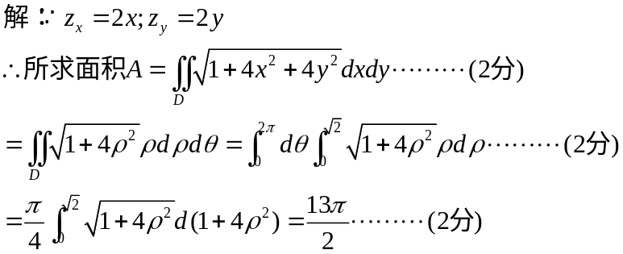
3. 证明：若级数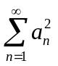及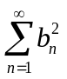收敛，则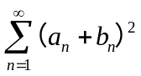也收敛。
